โครงการ/งานวิจัยของท่านสอดคล้องกับ SDG ใด (พิจารณารายละเอียดได้จากเอกสารคำอธิบาย Sustainable Development Goals (SDGs) เพื่อใช้ประกอบการพิจารณาว่าโครงการ กิจกรรม
และงานวิจัยว่าสอดคล้องกับ SDG ใด)

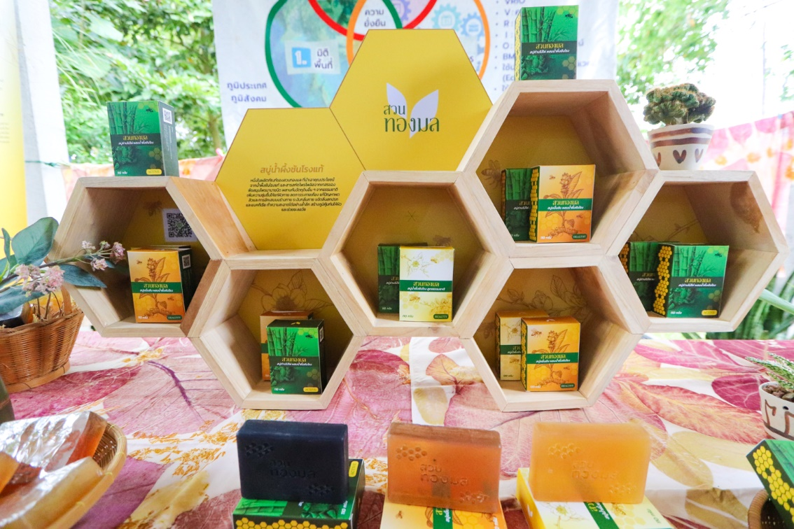

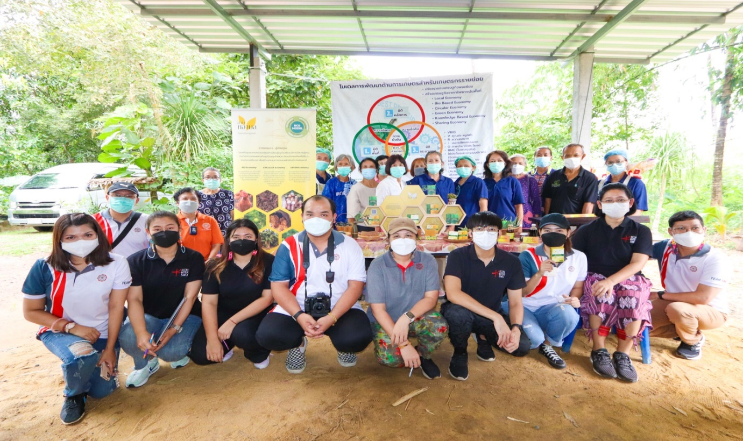

เอกสารโครงการ/งานวิจัย (Files) PDF

กรุณาแนบไฟล์ PDF มาทางเมล์ apiwan@g.swu.ac.th

URL - Website, Facebook, Youtube, Social Media (ถ้ามี)
https://www.youtube.com/watch?v=zooUkF2w0L4

